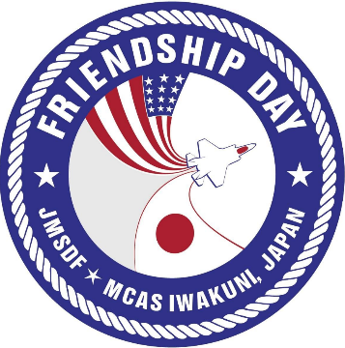**JMSDF/MCAS Iwakuni**

**Friendship Day 2024**

**Media Ground Rules**

1. Media must check in/out with COMMSTRAT personnel at the Media Tent.
2. Media must display press badge/credentials at all times.
3. All interviews must relate to JMSDF/MCAS Iwakuni Friendship Day.
4. Media queries will be directed to COMMSTRAT at the Media Tent.
5. In case of emergency, all media will report directly to the Media Tent to ensure the appropriate and timely release of information, as well as the safety and accountability of media personnel. In the case of a catastrophic event aboard the air station, capturing imagery of the injured or deceased is inappropriate and thus prohibited.
6. Media must stay within visitor boundary areas.
7. Filming the security process is strictly prohibited. Filming of any gate or entry-exit point of the base is prohibited. Filming of any security check point is also prohibited. Filming of security badges is not authorized.
8. Any/all additional verbally-presented ground rules, as given in the presence of a witness, must be strictly adhered to at all times while operating on the air station.
9. Any violation of these rules may result in the offender or offenders’ escort off of the station, as well as their being restricted from future station-related media opportunities.

フレンドシップデーにおける取材ルール

1. 報道関係者は必ず、取材開始前にメディアテントにて報道部員よりメディアバッジの交付を受け、取材終了後はバッジを返却してください。
2. 取材者はメディアバッジと報道機関腕章を常時見えるように着けてください。
3. インタビューはすべて、フレンドシップデーに関連する事のみに限ります。
4. 質問は、メディアテントにて報道部員に直接お尋ねください。
5. 緊急事態の際は、的確かつタイムリーな情報提供を受けるため、また報道関係者の安全確保と安否確認のため、ただちにメディアテントまでお越しください。基地内での悲惨な状況下での負傷者や遺体の撮影は不適切であり、それゆえ禁じます。
6. 取材エリアは、一般来場者用に開放されたイベント会場内に限ります。
7. 警備チェックの過程は撮影禁止です。どのゲートも、ベースに出入りする場所は映りこむアングルを含め撮影禁止です。その他警備ポイントも撮影不可、関係者用バッチの撮影もご遠慮ください。
8. 証人を伴う環境で口頭にて報道部員より伝達、指導された取材ルールは、基地内で取材中は常に、固く厳守されねばなりません。
9. 以上のルールに違反した場合、基地から退出していただくことがあるだけでなく、今後の基地関連の報道公開時に参加が制限される可能性があります。

上記の事項に同意いただける方はご署名ください。

報道機関名 Press：＿＿＿＿＿＿＿＿＿＿＿＿＿＿＿ 携帯 Cellphone：__________________

署名 Signature：___________________＿＿＿＿＿

氏名 Name：＿＿＿＿＿＿＿＿＿＿＿＿＿＿＿

現住所 Address：＿＿＿＿＿＿＿＿＿＿＿＿＿＿＿＿＿＿＿＿＿＿＿＿＿＿＿＿＿＿＿＿＿＿＿＿＿

生年月日（西暦）Date of Birth：＿＿＿＿＿＿＿＿＿＿＿＿＿＿＿